Solicitar Autorização de Hora Extra
Sistema | SIGRH
Módulo | Portal do Servidor
Usuários | Chefe de Unidade
Perfil | Gestor Unidade, Vice Gestor Unidade, Gestor DAP e Administrador DAP
Última Atualização | ver('', false);
Esta operação permite a solicitação da autorização de horas extras para os servidores. Essa solicitação é responsabilidade da chefia da unidade. Consiste em informar ao pessoal do Departamento de Administração de Pessoal, quais servidores, quantas horas extras cada um precisará e a justificativa para as horas extras. Deve ocorrer esta solicitação para um controle efetivo sobre o uso das horas extras, pois existem restrições quanto a utilização destas.
Para realizar uma solicitação de hora extra, acesse o SIGRH → Portal do Servidor → Chefia da Unidade → Hora Extra → Solicitar Autorização.
O sistema exibirá a tela Selecione a Unidade de Exercício, onde o usuário deverá informar a Unidade de Exercício relacionada aos servidores que terão suas horas extras autorizadas.
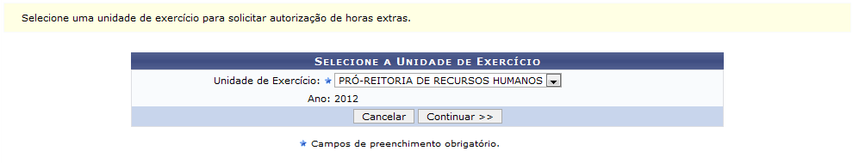Figura 1: Selecione a Unidade de Exercício
Caso desista de realizar a operação, clique em Cancelar e confirme a operação na caixa de diálogo que será gerada posteriormente. Esta mesma função será válida sempre que a opção estiver presente.
Para exemplificar, informamos a Unidade de Exercício Pró-Reitoria de Recursos Humanos e o Ano 2012.
Para prosseguir, clique em Continuar.
Dessa forma, o sistema exibirá a tela Servidores Técnicos-Administrativos da Unidade. Nesta tela, será possível verificar que para cada servidor estará associado o seu número de Matrícula, a quantidade de horas extras já solicitadas, autorizadas e disponíveis para pagamento.
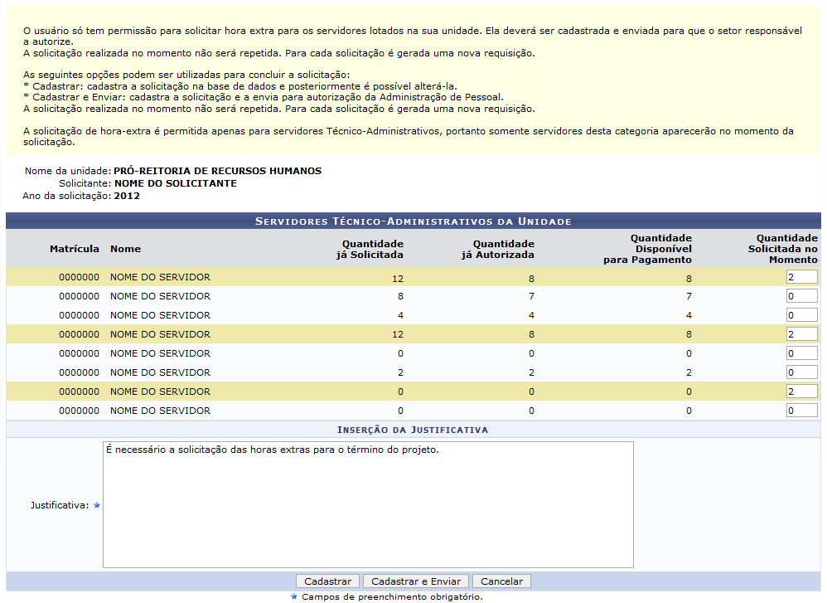Figura 2: Servidores Técnicos-Administrativos da Unidade
Na Quantidade Solicitada no Momento o usuário deverá preencher com as horas que deseja cadastrar correspondente ao servidor que optar. Os servidores que tiverem as horas extras a serem solicitadas informadas, estarão destacados pelo sistema.
O usuário deverá informar uma Justificativa para a solicitação, presente no final desta tela.
É importante destacar que o usuário só poderá solicitar hora extra para servidores de sua unidade, além disso, cada servidor não pode ultrapassar as 2 horas diárias, 44 horas mensais e 90 horas anuais de hora extra.
Exemplificaremos ao informar a Justificativa É necessário a solicitação das horas extras para o término do projeto.
Para cadastrar a solicitação, clique em Cadastrar.
Então, uma mensagem de sucesso será exibida na tela confirmando o procedimento e os dados gerais do processo poderão ser visualizados.
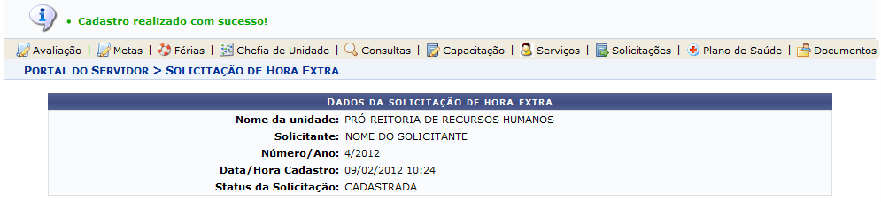Figura 3: Mensagem de Sucesso
O usuário poderá, também, cadastrar e enviar a solicitação para autorização, simultaneamente. Para isso, deverá clicar em Cadastrar e Enviar.
Logo, uma caixa de diálogo será exibida sobre a confirmação da operação.
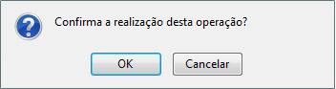Figura 4: Caixa de Diálogo
Para confirmar a operação, clique em OK.
Em seguida, uma mensagem de sucesso será exibida na tela confirmando a ação incluindo os dados gerais do processo.
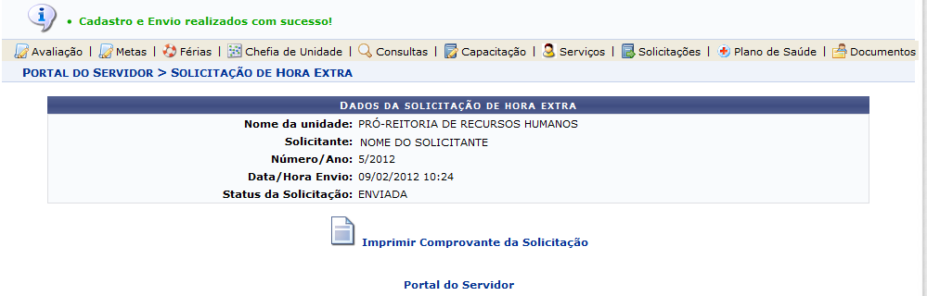Figura 5: Mensagem de Sucesso
Para retornar para a tela inicial do módulo Portal do Servidor, clique em .
O usuário poderá imprimir o comprovante da solicitação. Para isso, deverá clicar no ícone 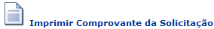. Então, a tela Comprovante de Solicitação de Envio será exibida onde o usuário poderá visualizar o comprovante e suas informações gerais em formato de relatório para impressão, conforme a seguinte figura:
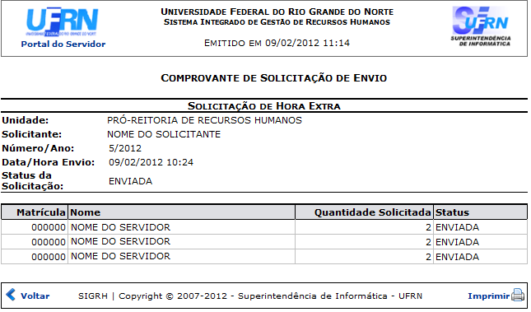Figura 6: Comprovante de Solicitação de Envio
Caso queira voltar à tela inicial do módulo Portal do Servidor, clique no link .
Para retornar à tela anterior, clique em Voltar.
Caso deseje imprimir, clique no ícone .
Bom Trabalho!

Manuais Relacionados
- Solicitar Pagamento de Hora Extra
- Listar/Alterar Solicitação de Autorização
<< Voltar - Manuais do SIGRH

